dEVELOPMENT CONFIGURATION

En este documento procederemos a explicar cómo hemos realizado nuestra configuración de desarrollo y los problemas que nos han surgido durante dicha configuración. Todos los miembros del grupo hemos seguido los pasos descritos a continuación, que coinciden con los que se nos indicaron en las primeras sesiones de esta asignatura.

En primer lugar, para poder trabajar con nuestro proyecto correctamente, necesitamos eclipse en su versión 2020-12, usando el lenguaje Java con la versión 8u281. Para ello, hemos debido de instalar esta versión de Java, que se nos proporcionaba en la carpeta tools, configurar las variables del sistema creando JAVA_HOME (que apunta a la nueva versión) y, finalmente, apuntar a la ruta donde hemos instalado Java dentro del eclipse, para que así nos funcione correctamente a la hora de ejecutar y probar código.

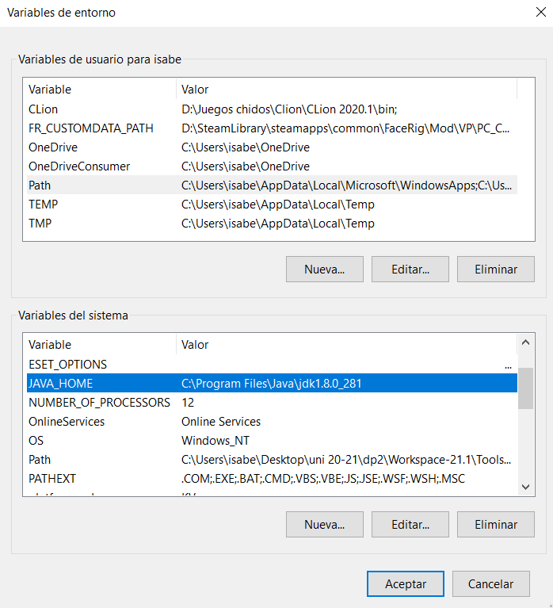La configuración avanzada del sistema deberá quedar parecido a esta:

En este punto, nuestra compañera Isabel tuvo una pequeña confusión. Y es que, si no cerramos todas las pestañas de la configuración de variables de entorno, cuando llamemos por consola el comando que comprueba la versión de java configurada, no se verá reflejada la V. 1.8.0_281

Posteriormente, debemos ejecutar el archivo de lombok y especificarle a qué eclipse debe de apuntar, que es el eclipse.exe que se encuentra en la carpeta tools de nuestro workspace.

Uno de los integrantes del grupo tuvo un problema con Lombok, lo que le imposibilitaba ejecutar eclipse. La solución que le dio fue volverse a descargar el workspace, desde la herramienta de Enseñanza Virtual de la Universidad de Sevilla, y sustituir el ecplise y lombok nuevos por los antiguos. Después de la reinstalación de dichas herramientas consiguió poner fin a su problema.

También, hemos instalado el navegador mozilla y geckodriver.

Al igual que en el paso anterior, nos surgieron algunos problemas.

Por ejemplo, a un miembro de nuestro grupo (José Manuel) no le reconocía el comando “more” a la hora de chequear la instalación de Mozilla Firefox con su versión 85.0 correspondiente. Nos ha costado bastante tiempo averiguar la causa, pero al final observamos que no estaba adecuadamente configurada la variable de entorno en system32 en el path.

Otro error más común y mucho más simple, que le ha ocurrido a varios compañeros, es el de creer que el instalador de Firefox realmente actualizaba a la versión 85 aunque tuvieras una posterior versión instalada de antemano. (Al ejecutar el instalador, nos salía “actualizando a la versión 85), aunque descubrimos que esto no funcionó bien. Era necesario desinstalar la anterior versión de Firefox por completo para dar paso a la requerida en la asignatura.

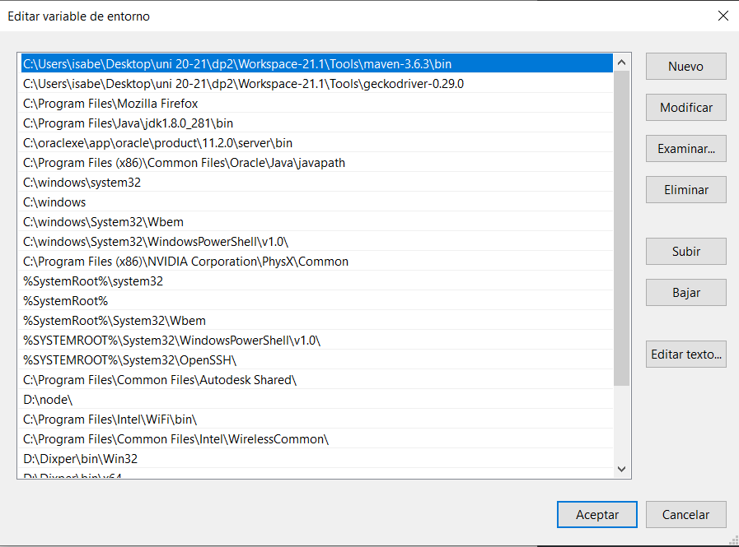Tras instalar Firefox, era necesario añadir a la variable del sistema “Path” las rutas donde se encontraban Firefox y Geckodriver.

Para evitar problemas, subimos las rutas de las herramientas por encima de las ya existentes.

Posteriormente, instalamos también la herramienta Maven para poder realizar todas las operaciones que deseemos con los proyectos que vayamos implementando en eclipse sin ningún tipo de problemas.

Tras esto, hemos instalado las herramientas de mariadb (ejecutando el script de setup en una primera instancia y posteriormente el script para arrancar el servidor, situados en la carpeta correspondiente de mariadb en tools, para la base de datos del proyecto.

Nuevamente, a un miembro de nuestro equipo (Josema) no le dejaba ejecutar el archivo de mariadb.cmd por un error. A causa de ello, tardó más en crear una conexión de mariadb en dbeaver. El error era bastante extraño y peculiar, ya que no encontraba un comando que no se estaba utilizando (“find”) al ejecutar setup-mariadb.cmd. Lo solucionamos de la misma manera que el error con Firefox (el ocurrido anteriormente con la variable system32 en el path). Al solucionarse dicho error, el compañero ya ha podido proseguir a configurar dbeaver correctamente.

A continuación, creamos nuestra conexión en dbeaver y le asignamos el script para poblar la base de datos. Un error simple, que tuvieron 2 compañeros, fue que, aunque habían copiado el script del scrapbook y lo habían guardado, se les había olvidado ejecutarlo. Obviamente, se dieron cuenta rápidamente cuando llegaron a Eclipse.

Una vez teniendo todo esto, procedimos a instalar los plugins correspondientes de eclipse desde la Eclipse Marketplace. Comprobamos que estaba todo instalado en la pestaña installed:

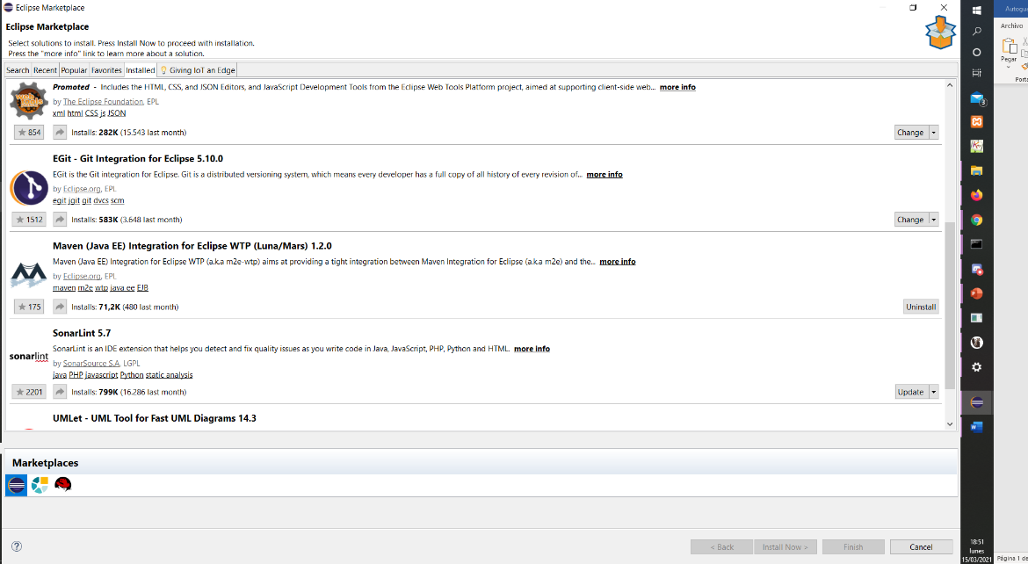

En esta captura se pueden ver los plugins correspondientes instalados adecuadamente.

El compañero Matthew, que hizo de manager para este entregable, importó el Starter-Project que se nos proporcionaba dentro de la carpeta de starters y siguió los pasos adecuados para crear el repositorio de nuestro grupo.

A la hora de ejecutar el proyecto, tras haber creado los launchers mediante el comando adecuado en la consola, a varios compañeros nos dio el error “This port is already in use”. Para poder solucionarlo, tuvimos que ejecutar como administrador, en una nueva ventana de comandos, lo siguiente:

netstat -abno | findstr "8080"

taskkill /PID xxxx /F

Siendo las xxxx el número asociado al PID que tenía el puerto en uso.

Finalmente, ya teníamos el entorno listo para poder trabajar adecuadamente con las herramientas de esta asignatura.